Програма мобільності Еrasmus+ в Державно техніко-економічній
школі ім. о. Броніслава Маркевича, Ярослав, (Польща)
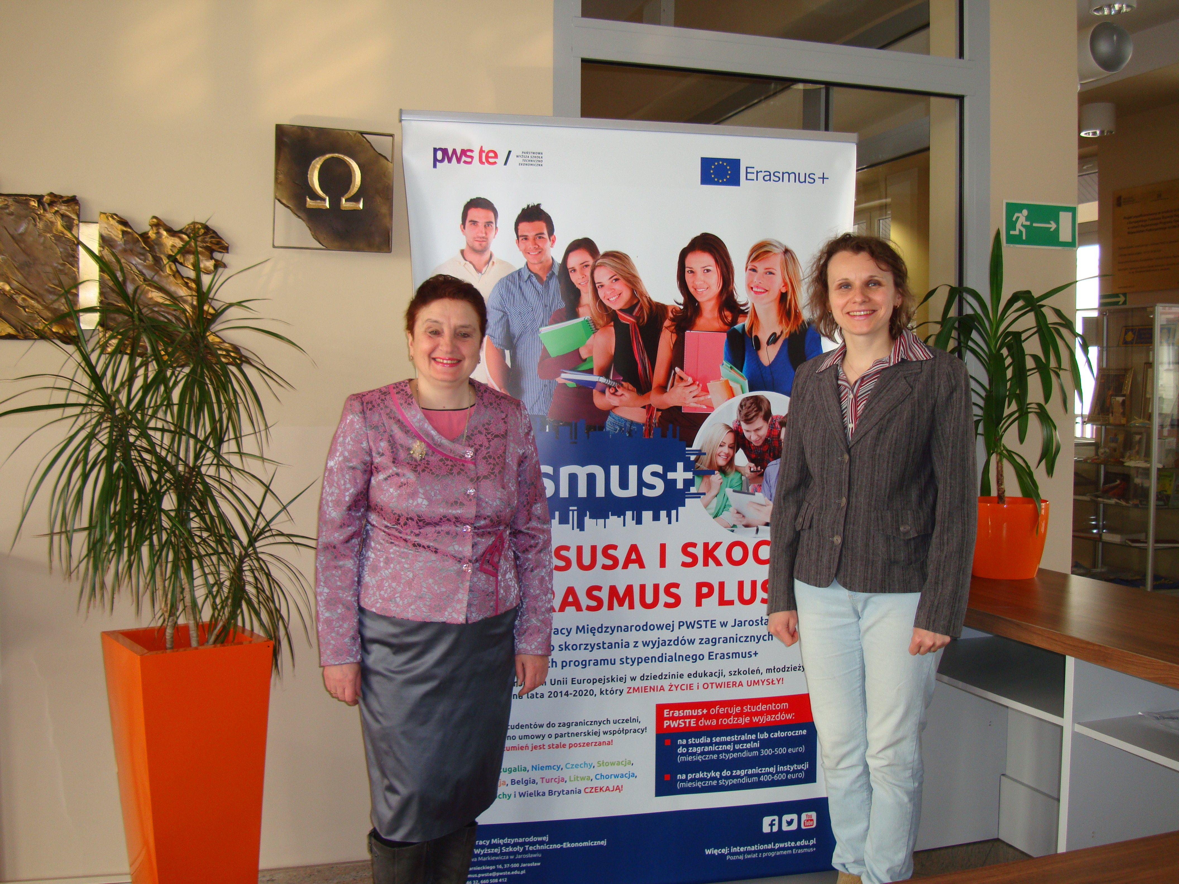
PWSTE - Державна вища техніко-економічна школа ім. о. Броніслава Маркевича в Ярославі – найбільший на Підкарпатті Польщі державний заклад вищої освіти
У 5 інститутах Ярославської ДВТЕШ – Економіки і менеджменту, гуманітарному, охорони здоров’я, міжнародних відносин i інженерно-технічному – навчається більше 3500 студентів денної та заочної форм навчання.
Вища техніко-економічна школа спрямована на професіоналізм у кожній галузі. Перш за все у сфері практичного навчання. Цей ЗВО – сучасний навчальний заклад, який дбає про розвиток студентів та їх майбутнє.
Навчання проводиться за 32 спеціальностями у рамках 16 напрямів 3-річного навчання І-го освітньо-кваліфікаційного рівня (бакалаврат) i 3,5-річного – інженерного напряму. У освітній пропозиції такі напрями навчання: адміністрація, внутрішня безпека, європеїстика, англійська філологія, фінанси і бухгалтерський облік, косметологія, педагогіка, сестринська справа, соціальна робота, туризм і рекреація, менеджмент, а також будівництво, електроніка і телекомунікація, геодезія і картографія, інформатика, організація землекористування.
Є освітня пропозиція на дворічне навчання ІІ-го освітньо-кваліфікаційного рівня (магістратура) за напрямами «менеджмент» і «педагогіка» з денною і заочною формами навчання.
Студенти мають можливість навчатися на самому сучасному обладнанні, що дозволяє у програмі навчання поєднувати теоретичні знання з практичними уміннями. Динамічно розвиваються студентські організації та наукові гуртки.
Для вирішення інноваційних завдань розвитку науки у європейському освітньому просторі запроваджено національні рамки кваліфікацій, зокрема, в Україні прийнята Національна рамка кваліфікацій (НРК).
Передумовою запровадження НРК в Україні були Рамка кваліфікацій європейського простору вищої освіти (2005 р): Європейська рамка кваліфікацій для навчання впродовж життя (2008 р). Для забезпечення компетентністного підходу в системі вищої освіти і набутті кваліфікацій, адаптованих до європейських вимог, постає питання їх вивчення і імплементації у освітнє середовище України. За ст.74 Закону України «Про вищу освіту» з метою розвитку міжнародного співробітництва у сфері вищої освіти та інтеграції системи вищої освіти до світового освітнього простору держава сприяє узгодженню Національної рамки кваліфікацій з рамкою кваліфікацій Європейського простору вищої освіти для забезпечення академічної та професійної мобільності та навчання протягом життя. Мобільність є одним з інтеграційних інструментів як викладачів, так і студентів для безпосередньої участі в освітньому процесі вищої школи ЄС.
За ст.1 Закону України «Про вищу освіту» академічна мобільність - це можливість учасників освітнього процесу навчатися, викладати, стажуватися чи проводити наукову діяльність в іншому вищому навчальному закладі (науковій установі) на території України чи поза її межами.
Національний інститут стратегічних досліджень в Україні розглядає академічну мобільність як фактор інтеграції країни у світовий науково-освітній простір. У своїй аналітичний записці відзначає, що розвиток академічної мобільності уможливить прискорення інтеграції країни до Європейського освітнього простору, сприятиме удосконаленню освітніх технологій, посиленню якості української освіти до світового рівня, підтримуватиме інноваційний розвиток університетської науки та інтеграцію її з виробництвом, покращить якість трудових ресурсів країни та можливості працевлаштування.
Відповідно до ст. 57 Закону України «Про вищу освіту» науково-педагогічні, наукові та педагогічні працівники вищого навчального закладу всіх форм власності мають право на академічну мобільність для провадження професійної діяльності. За ст.13 Закону України «Про вищу освіту» центральний орган виконавчої влади у сфері освіти і науки (Міністерство освіти і науки України) розробляє положення про порядок реалізації права на академічну мобільність та подає його на затвердження Кабінету Міністрів України (КМУ).
Постановою КМУ від 12 серпня 2015 року № 579 затверджено Положення про порядок реалізації права на академічну мобільність, де відзначено, що вітчизняні учасники освітнього процесу і вищі навчальні заклади (наукові установи) та іноземні учасники освітнього процесу і навчальні заклади (наукові установи), що беруть участь у програмах академічної мобільності, є учасниками академічної мобільності.
За місцем реалізації права на академічну мобільність вона поділяється на: внутрішню і міжнародну. Формами академічної мобільності для осіб, що здобувають науковий ступінь доктора наук, науково-педагогічних та інших учасників освітнього процесу, є: участь у спільних проектах; викладання; наукове дослідження; наукове стажування; підвищення кваліфікації.
Науково-педагогічні, наукові, педагогічні працівники вищих навчальних закладів (наукових установ) усіх форм власності можуть реалізувати право на академічну мобільність для провадження професійної діяльності відповідно до укладеного договору про участь у програмі академічної мобільності. При цьому за зазначеними працівниками зберігається основне місце роботи у вітчизняному вищому навчальному закладі (науковій установі) до одного року. Оплата праці відповідно до законодавства за основним місцем роботи зберігається на строк до шести місяців, якщо вона не передбачена програмою академічної мобільності.
Отже, щодо інтеграції України у освітній європейський простір існують правові підстави. Як інструмент реалізації цих прав є участь у міжнародних програмах академічної мобільності. 2016 року визначено розширені можливості інтеграційної європейської Програми Еразмус+ щодо участі в ній інших країн, зокрема, України.
Еразмус (англ. Erasmus) — некомерційна програма ЄС з обміну студентами та викладачами між університетами країн – членів ЄС, а також Ісландії, Ліхтенштейна, Македонії, Норвегії, Турції [Error: Reference source not found]. Програма надає можливість навчатися, проходити стажування та викладати в іншій країні.
Програма Європейського Союзу «Еразмус+» розрахована на 2014-2020 рр. та спрямована на підтримку проектів, партнерства, мобільність, інші заходи у сферах освіти, професійно-технічної підготовки, молоді та спорту. Україна бере участь у програмі «Еразмус+ як країна – партнер ЄС, але у певних напрямах може брати участь як координатор, та/або партнер проектів. У рамках Еразмус+ КА2 (2014-20120) реалізуються проекти співпраці для розвитку інновацій та обміну кращими практиками у галузі вищої освіти, наступні можливості відкриті для співпраці з країнами-партнерами програми (включаючи Україну).
Університети та інші організації з країни-члена програми чи партнера програми можуть ініціювати та/чи взяти участь у спільних проектах розвитку потенціалу вищої освіти, які розробляє і виконує консорціум університетів з країн-членів програми Еразмус+, з одного боку, та з певного регіону світу.
Прикладом реалізації проектів академічної мобільності може бути співпраця Харківського національного економічного університету ім.С.Кузнеця і Державної вищої технічно-економічної Школи ім.Б.Маркевича в Ярославі (Республіка Польща), яка є багатопрофільним вищим навчальним закладом, відсвяткувала своє 20-річчя, і майже 10 років бере участь у Програмі Еразмус. Новий формат програми академічної мобільності Еразмус+ передбачає можливість участі у ній викладачів та студентів з України.
Сформованим підґрунтям участі у програмі академічної мобільності у Республіці Польща (на базі ДВТЕШ ім.Б.Маркевича в Ярославі) викладачів ХНЕУ ім. С.Кузнеця була Угода про партнерство у міжнародній сфері, яка започаткувала програми академічної мобільності, а також виконання Міжнародного наукового проекту за участі чотирьох країн з випуском монографії щодо реформування ринку фінансових послуг за стандартами ЄС.
Програма академічної мобільності передбачала обмін досвідом у сфері педагогічної діяльності і викладання економічних дисциплін. У звіті-анкеті в офіс Програми Еразмус+ було відзначено, що обмін досвідом відбувався з двох боків: польської та української вищої школи, а також інноваційного розвитку економічної науки щодо спільних дослідницьких проектів.
Пріоритетними питаннями освітнього процесу у закладах вищої освіти ЄС є наукова робота студентів та співпраця з роботодавцями. За результатами участі у програмі академічної мобільності, що має бути впроваджено у навчальний процес -- це подальший розвиток співпраці не тільки з викладачами польського ВНЗ, але зі студентами, можлива спільна участь у міжнародних конкурсах. Подальше проведення наукових досліджень і можливий випуск монографій іноземною мовою за їх результатами.
Академічна мобільність викладачів закладів вищої освіти України спрямована на посилення європейської інтеграції України до світового освітнього та наукового простору. Більшість прав освітян в Україні на академічну мобільність закріплені на законодавчому та нормативному рівні.

